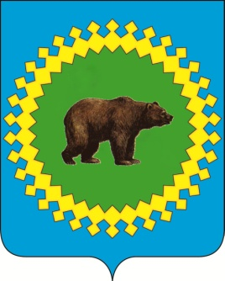
ЭСКИЗ ГЕРБА
МУНИЦИПАЛЬНОГО ОБРАЗОВАНИЯ
КАРГАСОКСКОЕ СЕЛЬСКОЕ ПОСЕЛЕНИЕ

Описание герба

На голубом щите золотой солнечный диск, окаймленный по периметру селькупским орнаментом в форме солнечных лучей. В центре, на зеленом поле, изображена фигура медведя.

Обоснование символики эскиза герба МО Каргасокское сельское поселение (далее – Герб)
Герб языком символов и аллегорий отражает природные, исторические и культурные особенности поселения.
Символика главной фигуры герба – медведь, многозначна:

- композиция герба с медведем подчёркивает территориальное и историческое единство с названием Каргасокского поселения - слово «Каргасок» в переводе с языка коренного местного населения – селькупов означает «Медвежий мыс»;
- медведь — символ силы, неутомимости, предусмотрительности, надёжности. Медведь - в мировоззрении селькупов, является одним из важнейших мифологических персонажей. Он – хозяин леса, от него зависит удачная охота и собирательство.
Солнце — источник жизни и энергии. Лучи солнца выполнены в стиле селькупского орнамента, который символизирует человека, ведь именно люди являются главным богатством поселения.
Золотой цвет – символ богатства, стабильности, уважения, энергии и солнечного тепла.
Голубой цвет - это ярко-синее небо, и богатые водные ресурсы, а также символ возвышенных устремлений, искренности, преданности, возрождения.
Зелёный цвет — символ природного ландшафта. Это необъятные лесные просторы, поля, луга и дикоросы.

